Изъятие алкогольной продукции с истекшим сроком годности

Сотрудники отдела МВД России по Азнакаевскому району в магазине «А» выявили факт реализации алкогольной продукции с истекшим сроком годности, а именно: пиво «БЕЛЫЙ КРЕМЛЬ МЯГКОЕ» 6 бутылок, сидр «БОН СЕЗОН» 3 бутылки. Общий объем изъятой алкогольной продукции 3,9 литра.
Административная ответственность за данное правонарушение предусмотрена частью 2 статьи 14.43 КоАП РФ (нарушение изготовителем, исполнителем (лицом, выполняющим функции иностранного изготовителя), продавцом требований технических регламентов или подлежащих применению до дня вступления в силу соответствующих технических регламентов обязательных требований к продукции либо к продукции и связанным с требованиями к продукции процессам проектирования (включая изыскания), производства, строительства, монтажа, наладки, эксплуатации, хранения, перевозки, реализации и утилизации либо выпуск в обращение продукции, не соответствующей таким требованиям, повлекшие причинение вреда жизни или здоровью граждан, имуществу физических или юридических лиц, государственному или муниципальному имуществу, окружающей среде, жизни или здоровью животных и растений либо создавшие угрозу причинения вреда жизни или здоровью граждан).
Материал передан в Альметьевский территориальный орган Госалкогольинспекции Республики Татарстан, проводится внеплановая документарная проверка.

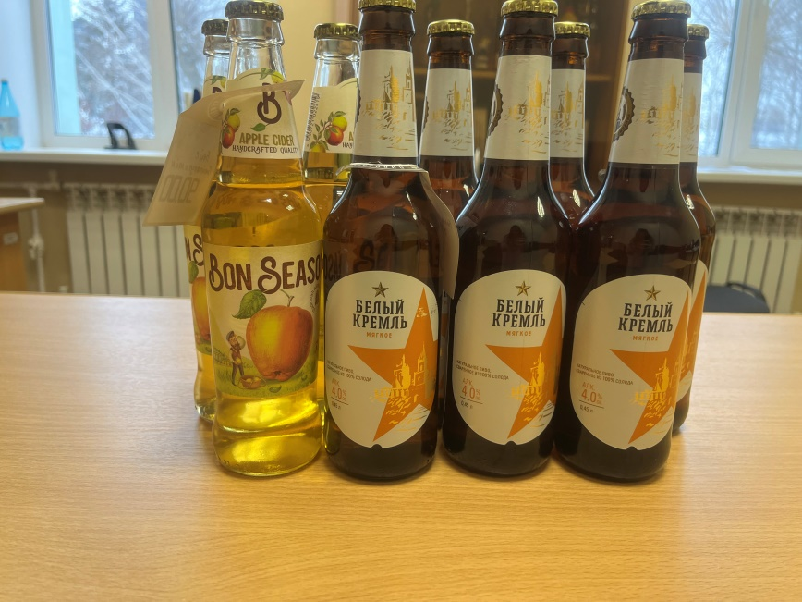

Источник: Госалкогольинспекция РТ

